中科创达车载手势识别系统需求

版本号 | 作者 | 更新日期 | 备注
V1.0 | 廖云志 | 2017年10月15号 | draft

1. 背景和概述: 1
2. 需求 1
2.1 功能 1
2.2 性能 1
2.3 sensor安装 1
2.4 扩展 2
2.5 运行环境和其他系统关系 2
3. 交付 2
3.1交付时间: 2
3.2交付内容： 2

1. 背景和概述:
给客户智能驾驶舱系统提供手势识别功能。如图所示，该驾驶舱没有车顶，操作台为45度倾斜， camera只能嵌入在操作台的中间。手势识别子系统需要识别右手的上下(滑动), 左右(滑动)四个动作。 手势识别子系统通过网络发送手势pose信息给驾驶舱主系统。

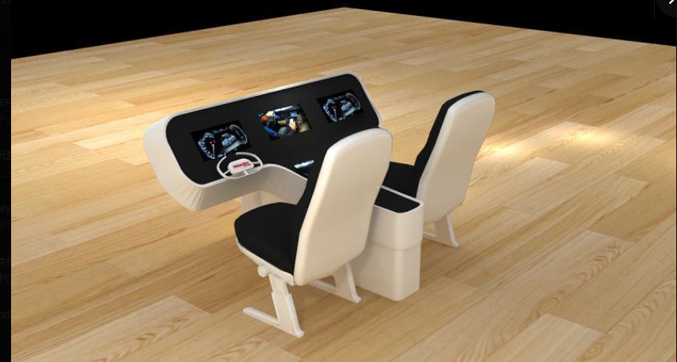

2. 需求

2.1 功能
手势子系统能识别四类动态系统， 即向左滑动，向右滑动，向上滑动，向下滑动。滑动也可以改为其他的动作，比如向左转圈，向右转圈。
手势子系统实时发送手势姿势给主系统，比如1表示向左,2表示向右，3表示向上,4表示向下。

2.2 性能
实时;

2.3 sensor安装
sensor安装在操作台的中间，操作台为45度倾斜。

2.4 扩展
未来可能增加其他手势，比如点击确认等操作。
目前手势子系统是一个独立的系统，通过网络和主系统通讯，未来可能集成到主系统。

2.5 运行环境和其他系统关系
硬件： 由我司提供手势系统运行硬件平台,车上电源为12v,所以手势子系统电源为12v;
软件: 自定义。
接口: 目前通过网络接口发送手势事件给驾驶系统；

3. 交付

3.1交付时间:
分2期交付, 第一阶段交付的系统支持2个手势识别； 时间为2017年11月15号;
第二阶段交付的系统支持4个手势识别； 时间为12月底;

3.2交付内容：
手势子系统，包括手势运行硬件平台, 手势识别软件, 以及一lib文件为通讯接收端，给客户集成到主系统android系统，用于接收手势子系统事件。

